

Лабораторная работа №2
Тема: Программирование линейных алгоритмов.
По дисциплине: Разработка программных модулей

Выполнили: студентка группы ИС24
Пашина Валентина

2026 г.
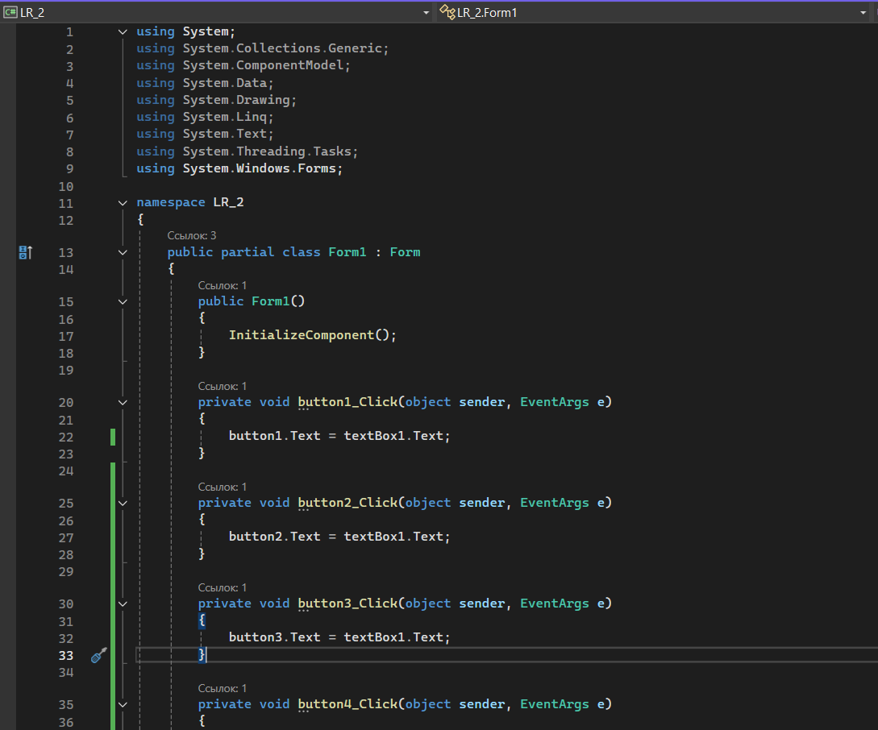
Рис. 1 «Код задания №1»
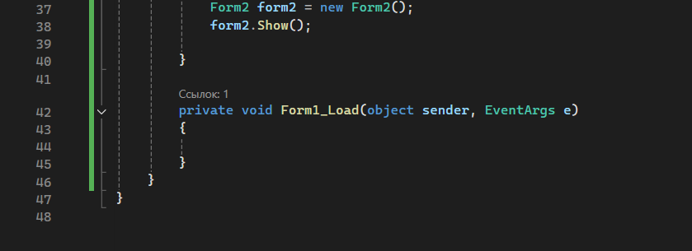
Рис. 2 «Код задания №1»
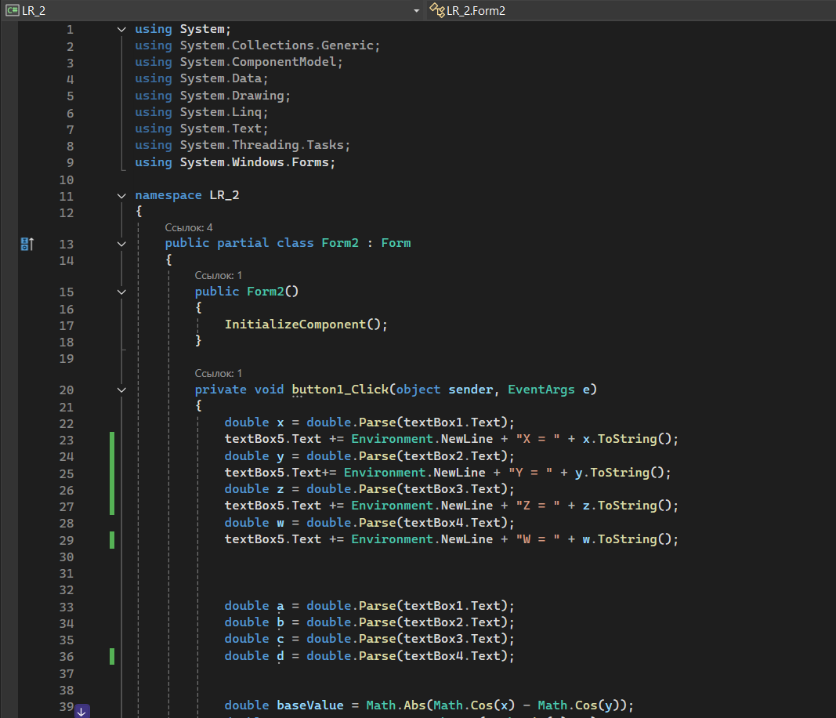
Рис. 3 «Код задания №2»
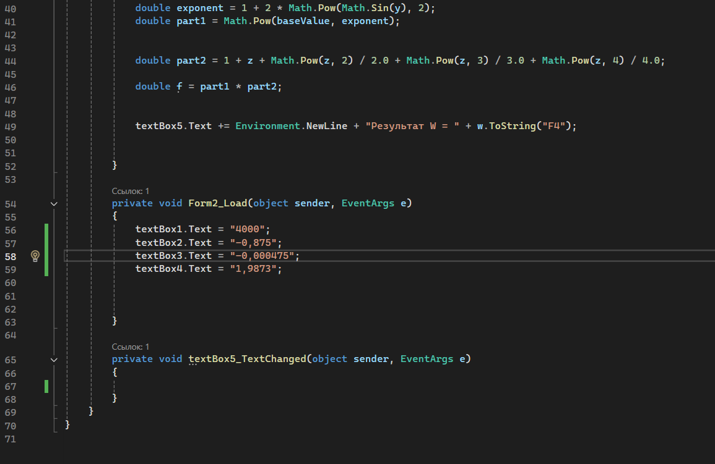
Рис. 4 «Код задания №2»
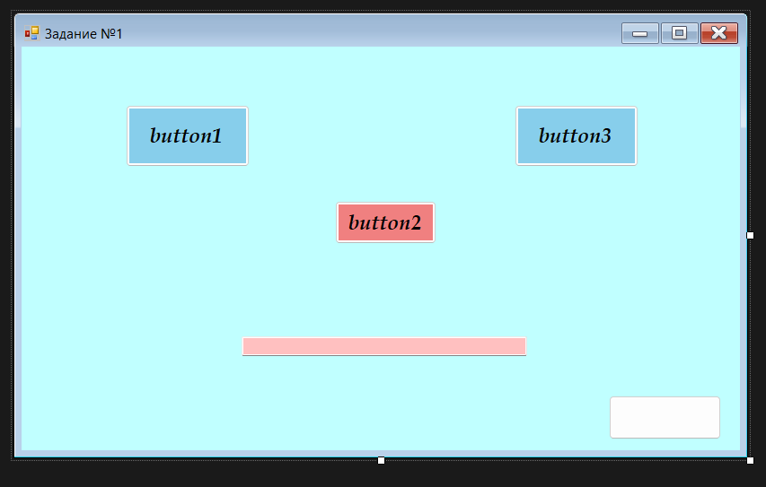
Рис. 5 «Конструктор Form1.cs»
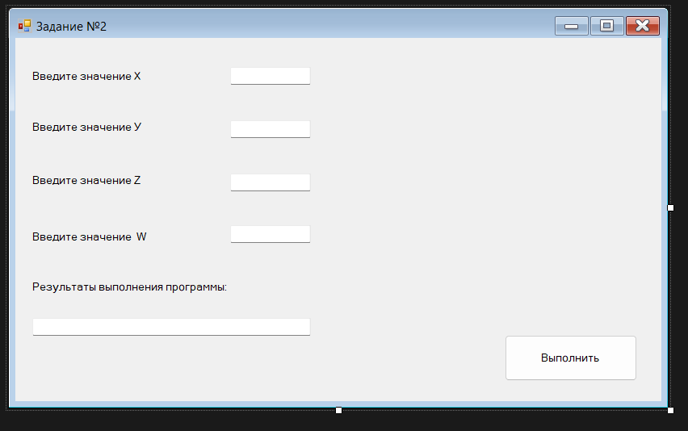
Рис. 6 «Конструктор Form2.cs»
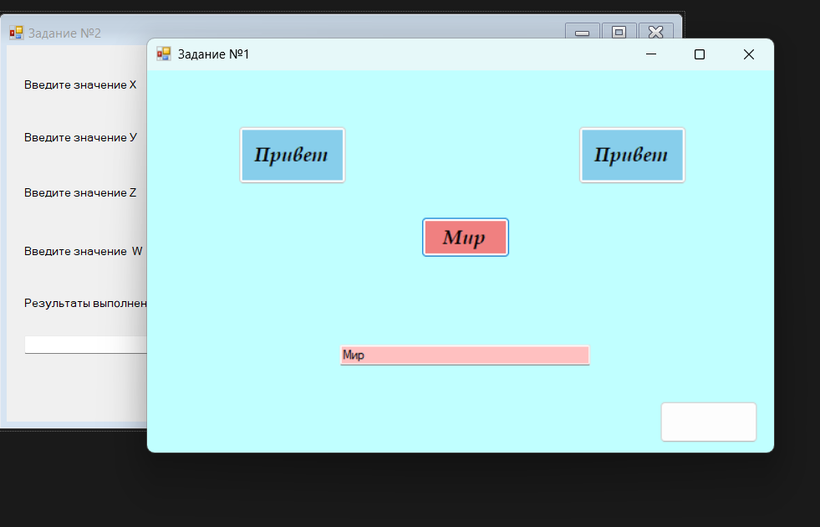
Рис. 7 «Результат задания №1»
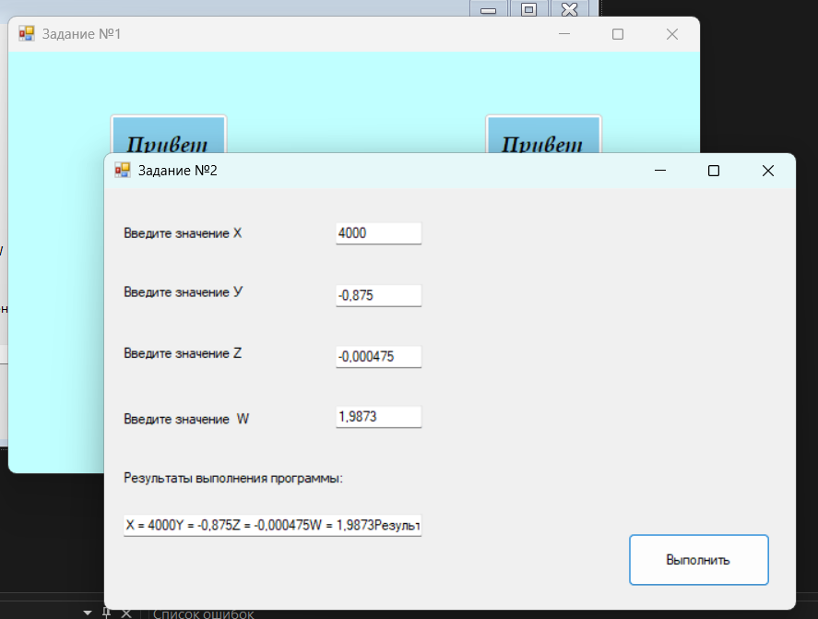
Рис. 8 «Результат задания №2»

